Министерство науки и высшего образования Российской Федерации
Федеральное государственное автономное образовательное учреждение
высшего образования
«СЕВЕРО-КАВКАЗСКИЙ ФЕДЕРАЛЬНЫЙ УНИВЕРСИТЕТ»

Институт перспективной инженерии
Департамент цифровых, робототехнических систем и электроники

ОТЧЕТ
ПО ЛАБОРАТОРНОЙ РАБОТЕ №3
дисциплины
«Информационные технологии и программирование»
Вариант

Выполнил:
Назаров Глеб Григорьевич
1 курс, группа ИНС-б-о-25-1
09.03.02 «Информационные технологии и сети», направленность (профиль) «Прикладное программирование в интеллектуальных информационных системах», очная форма обучения

_______________________________
(подпись)

Проверила:
Ассистент департамента цифровых, робототехнических систем и электроники Хацукова А.И.

_______________________________
(подпись)

Отчет защищен с оценкой ___________ Дата защиты__________________

Ставрополь, 2025 г.
Теоретический минимум
Статические массивы
Массив — это коллекция фиксированного размера, содержащая элементы одного типа, расположенные в памяти последовательно.
- Индексация: Всегда начинается с 0. Последний элемент имеет индекс N - 1.
- Память: Размер массива должен быть известен на этапе компиляции (константа).
- Многомерные массивы: В памяти располагаются «по строкам». Доступ осуществляется через несколько индексов: matrix[row][col].
Практические задания
Задание 1. Одномерные массивы
Условие: Реализовать алгоритм обработки статического массива из 10 элементов
4 | Кол-во четных элементов

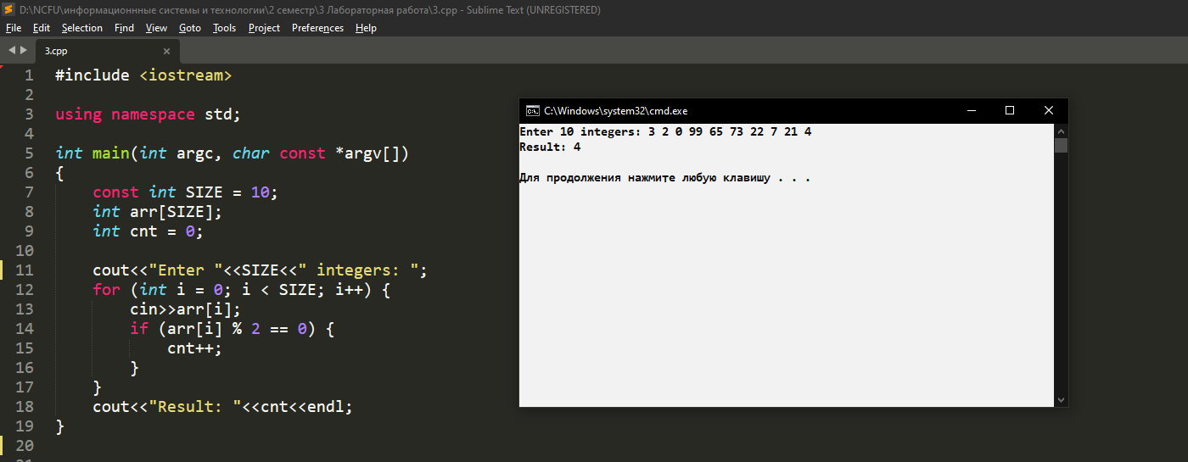
Рисунок 1. Изображение работы кода для Задания 1

Задание 2. Многомерные массивы
Условие: Обработать квадратную матрицу 4x4.
4 | Кол-во нулей во всей матрице
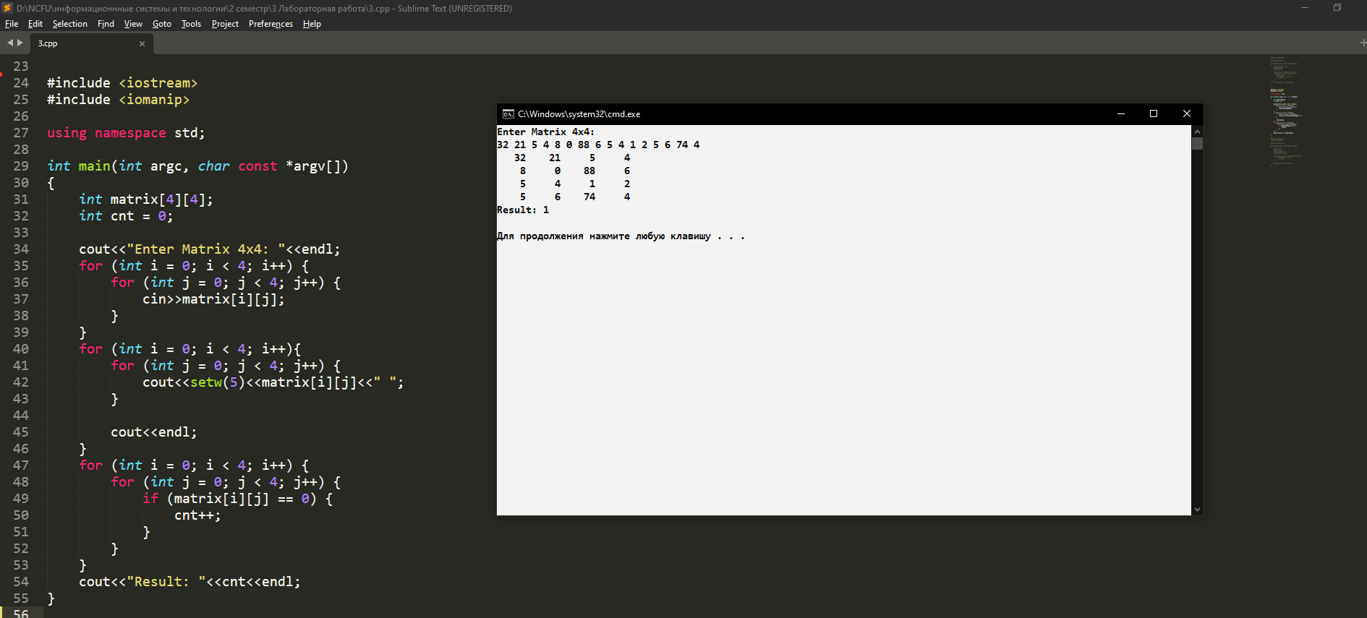
Рисунок 2. Изображение работы кода для Задания 2
Задание 3. Работа со строками
Условие: Реализовать манипуляции с объектом std::string.
1 | Подсчет количества слов
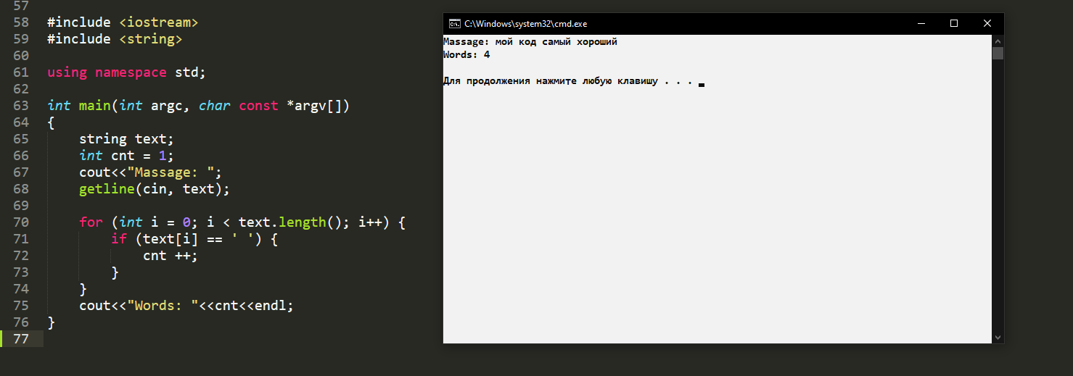
Рисунок 3. Изображение работы кода для Задания 3

Контрольные вопросы
- В чем заключается риск выхода за границы статического массива?
Ответ: Неопределенное поведение (программа может работать, но непредсказуемо)
Запись в чужие области памяти (порча данных других переменных
Аварийное завершение (segmentation fault)
Трудно обнаруживаемая ошибка (может не проявляться сразу)
- В чем разница между cin >> str и getline(cin, str)?
Ответ:

cin >> str getline(cin, str)
Читает до пробела Читает до символа новой строки (Enter)
Пробел разделяет ввод Пробелы сохраняются в строке
Оставляет \n в потоке Забирает \n из потока
- Как вычислить количество строк и столбцов в двумерном статическом массиве?
Ответ: int arr[3][5];
int rows = sizeof(arr) / sizeof(arr[0]); // строки = 3
int cols = sizeof(arr[0]) / sizeof(arr[0][0]); // столбцы = 5
Строки: общий размер / размер одной строки
Столбцы: размер строки / размер одного элемента

- Каким образом std::string хранит данные в памяти (динамически или статически)?
Ответ: Динамически
Размер автоматически изменяется при необходимости

